

Sketchware

TextView

TextView

TextView ဆိုတာက ရိုးရိုးရှင်းရှင်းလေးပါပဲ။ TextView ဆိုတာ Application ထဲမှာ မိမိတို့ပြချင်တဲ့ စာတွေကို ပြပေးနိုင်တာတဲ့ View တစ်ခုပါပဲ။ Text View မှာ ဘာတွေလုပ်လို့ ရမလဲဆိုရင် စာတွေထည့်လို့ရမယ်။ စာတွေရဲ့ အရောင်တွေသတ်မှတ်လို့ရမယ်။ စာတွေရဲ့ Size တွေကို သတ်မှတ်လို့ရမယ်။ စာတွေကို Custom Font Style တွေသတ်မှတ်လို့ရမယ်။ အခြားသော လုပ်လို့ရတာတွေလည်းအများကြီးရှိပါတယ်။ စာတွေကို စာလုံးမည်း၊ စာလုံး စောင်း စသဖြင့် စာရဲ့ Style တွေကိုသတ်မှတ်လို့ရမယ်။ အဲဒီလိုသတ်မှတ်ရာမှာ TextView ရဲ့ Basic Tab ကနေ သတ်မှတ်လို့ရသလို Event Tab မှာ block တွေချိတ်ပြီးတော့လည်း လုပ်လို့ရပါတယ်။ အခုကတော့ Basic tab ကနေပဲ လုပ်ပြသွားပါမယ်။

TextView ကို ဥပမာအနေနဲ့ အောက်မှာဆက်ပြီးရှင်းပြသွားပါမယ်။

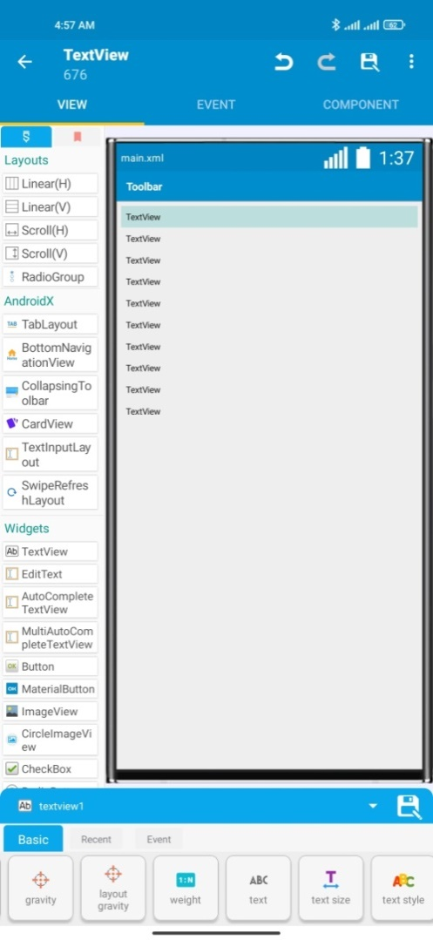

(၁)

(၂)

ပုံ (TV-1)

ပထမဆုံး linear(v) တစ်ခုယူပြီး width & height ကို match_parent ထားပြီး အတွင်းမှာ TextView (၁၀) ခုဆွဲထည့်ပါမယ်။ ပုံ (TV-1) မြား (၁) နေရာမှ TextView ဆိုတဲ့ Item ကို Linear ပေါ်သို့ ဖိဆွဲပြီး ထည့်ပါ။ ပုံ (TV-1) မြား (၂) သည့် ထည့်ပြီး TextView များ ဖြစ်ပါတယ်။

TextView Set Text

TextView မှာ စာရေးတာကိုပြောပြပါမယ်။ ဒီနေရာမှာ Application Run ပြီးလို့ ရလာတဲ့ App ထဲမှာ ပေါ်စေချင်တဲ့ စာကို စိတ်ကြိုက်ရေးလို့ရပါတယ်။

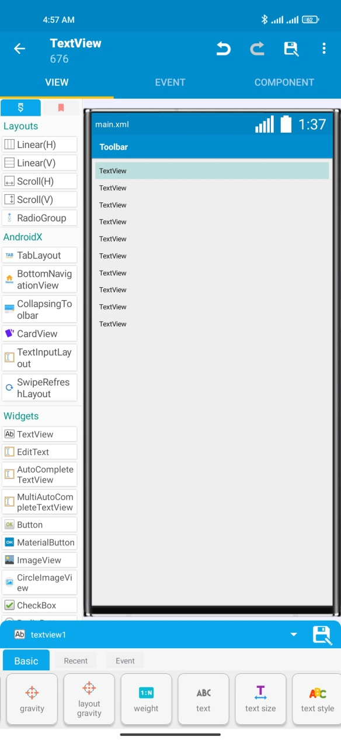 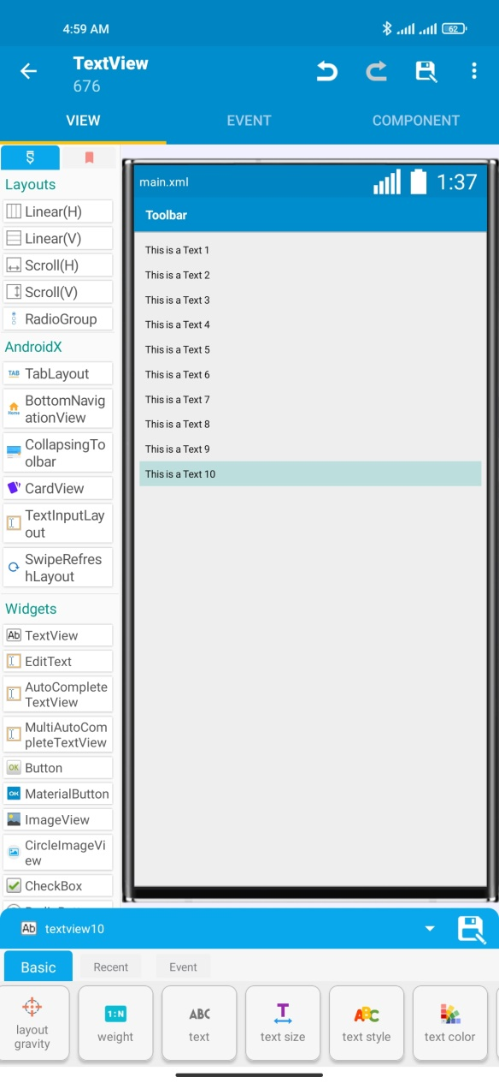

(၂)

(၃)

(၁)

ပုံ (TV-2) ပုံ (TV-3)

မိမိရေးလိုတဲ့ textview ပေါ်မှာ နှိပ်လိုက်ပါ။ ပုံ (TV-2) မြား (၁) မှာ နှိပ်လိုက်တဲ့ ပုံကို ပြပေးထား ပါတယ်။ ပြီးရင် Basic Tab မှ text item (ပုံ (TV-2) မြား (၂) နေရာ) ပေါ်မှာ နှိပ်လိုက်ပါ။ ပုံ (TV-2) မြား (၃)မှာ ပြထားတဲ့ Dialog Box လေးပေါ်လာမှာ ဖြစ်ပါတယ်။ ပေါ်လာရင် TextView ဆိုတဲ့နေရာမှာ မိမိရေးလိုရာ ရေးပြီး Save ကို နှိပ်ပါ။ ကျတော်က “This is a Text” ဆိုပြီးတော့ပဲ ရေးလိုက်ပါတယ်။ ပုံ (TV-3) မှာ ပြပေးထားပါတယ်။

TextView Text Size

စာလုံးရဲ့ အရွယ်အစားအကြီးအသေး ထားပုံကို ရှင်းပြပေးပါမယ်။ အခုရှင်းပြတဲ့ နည်းကတော့ အလိုအလျောက် သတ်မှတ်ပေးထားတဲ့ Font Size တွေကို ရွေးချယ်လို့ ရပါမယ်။ အကယ်၍ မိမိထားချင်တဲ့ Font Size ကို ထားချင်ရင်တော့ Block တွေချိတ်ပြီး ထည့်လို့ရပါတယ်။

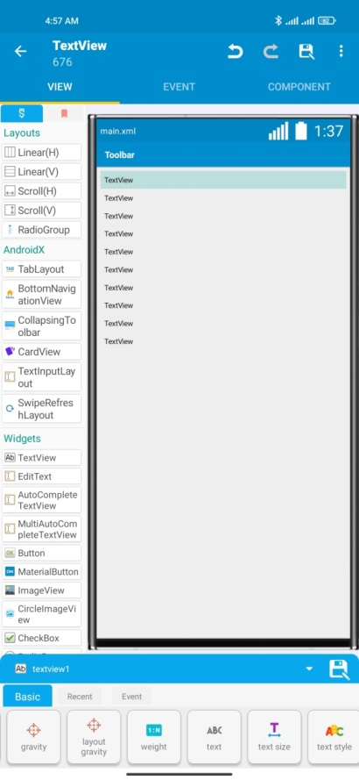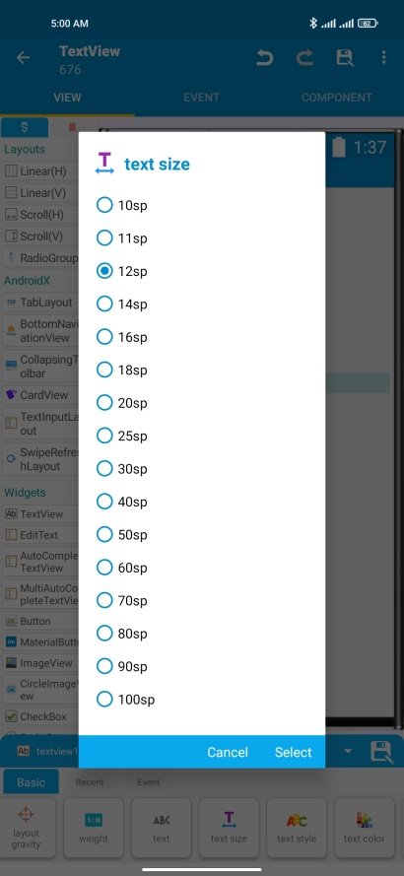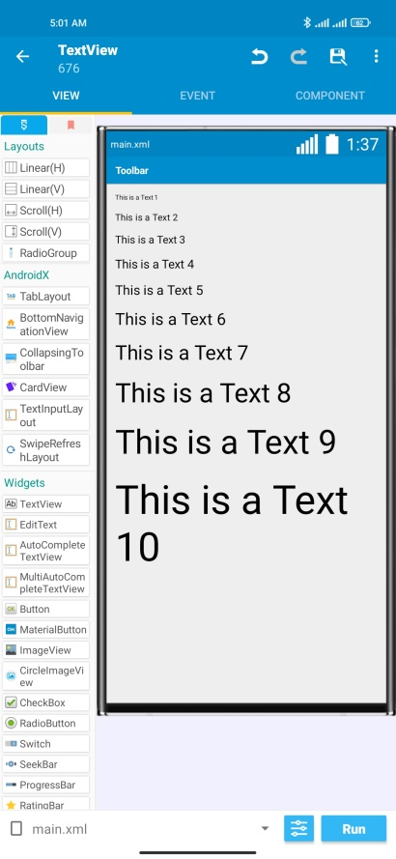

(၂)

(၁)

ပုံ (TV-4) ပုံ (TV-5) ပုံ (TV-6)

Font Size ပြောင်းချင်တဲ့ TextView ပေါ်မှာ နှိပ်ထားပြီး ပုံ (TV-4) မြား (၂) ပြထား သည့်နေရာ(text size) ကို နှိပ်ပါ။ နှိပ်ပြီးရင် ပုံ (TV-5) မှာပြထားသလို Size နံပါတ်အမျိုးမျိုး ကျလာမှာ ဖြစ်ပါတယ်။ အဲဒီအထဲက မိမိထားချင်တဲ့ Font Size ကို ရွေးပြီးရင် Select ကို နှိပ်လိုက်ပါ။ ပုံ (TV-6) က Font Size ထဲက အကယ်ကနေ အကြီးကို စမ်းပြထားတာ ဖြစ်ပါတယ်။

Font Size ကို သတ်မှတ်တဲ့အခါ text size ထဲမှာ မပါတဲ့ နံပါတ်တွေကို ထားချင်ရင် ကျတော်တို့အနေနဲ့ Block တွေချိတ်ပြီးမှ ထားလို့ရပါမယ်။ အဲဒါကို နောက်ပိုင်းမှာ ဆက်ပြော ပြသွားပါမယ်။

TextView TextStyle

TextStyle မှာ ဘာတွေလုပ်လို့ရလည်းဆိုရင် စာလုံးကို ပိုမည်းတာ (Bold)၊ စာလုံးကို စောင်းတာ (Italic), စာလုံးကို ပိုမည်းပြီးစောင်းတာ (Bold/Italic) စတာတွေကို လုပ်လို့ ရပါတယ်။ ဘယ်နေရာတွေမှာသုံးလည်းဆိုရင် စာလုံးတွေကို ပိုပြီးထင်ရှားစေချင်တဲ့ အခါတွေမှာ သုံးပါတယ်။

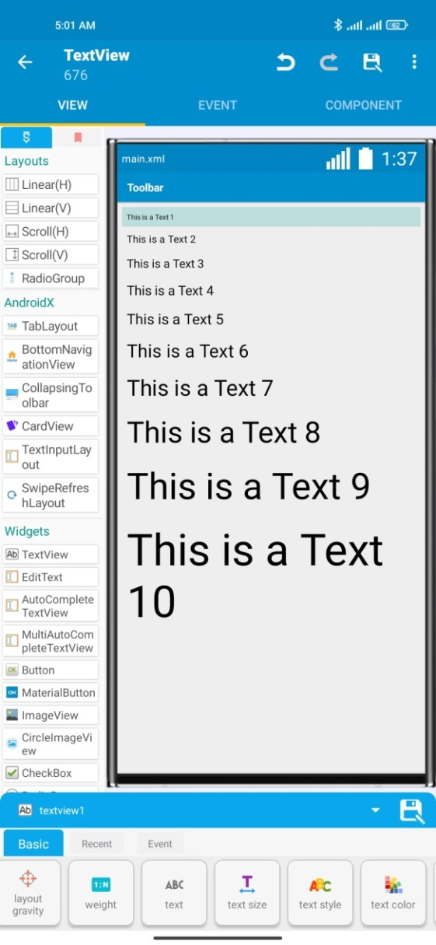 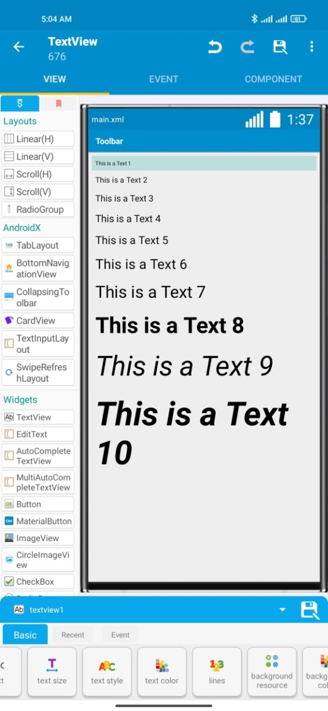

(၃)

(၂)

(၁)

(၁)

(၂)

ပုံ (TV-7) ပုံ (TV-8)

TextView ကို text style ထည့်ဖို့အတွက် ထည့်လိုတဲ့ TextView ပေါ်မှာ နှိပ်ထားပြီး ပုံ (TV-7) မြား (၁)နေရာ (text style) ကို နှိပ်ပါ။ နှိပ်လိုက်တဲ့အခါမှာ ပုံ (TV-7) မြား (၂)မှာ ပြထားတဲ့ Dialog Box လေးပေါ်လာမှာ ဖြစ်ပါတယ်။ အထဲက မိမိထားချင်တာကို ရွေးပြီး ထားပါ။ ပုံ (TV-8) မှာ ပြထားပါတယ်။ ပုံ (TV-8) မြား (၁) Bold၊ မြား (၂) Italic၊ မြား (၃) Bold/Italic သတ်မှတ်ထားတာဖြစ်ပါတယ်။ ဒီလောက်ဆို သဘောပေါက်မယ်ထင်ပါတယ်။

TextView TextColor

TextView ကို Color ထည့်တာကို ပြပေးပါမယ်။ TextView ကို Color ထည့်ဖို့အတွက် ထည့်လိုတဲ့ textview ပေါ်မှာ နှိပ်လိုက်ပြီး Basic tab မှ ပုံ (TV-9) မြား ပြထားသည့်နေရာ (text color) ကို နှိပ်ပါ။ ပုံ (TV-10) မှာ ပြထားသလို Color တွေပေါ်လာမှာ ဖြစ်ပါတယ်။ အဲဒီအထဲကနေမှ မိမိနှစ်သက်ရာ Color ကို ရွေးချယ်နိုင်ပါတယ်။ Custom Color ကို Add ပြီး ထည့်ချင်ရင်လည်း ထည့်လို့ရပါတယ်။

Custom Color ကို Add တာကို Linear Background Color ထည့်တဲ့ သင်ခန်းစာမှာ ရှင်းပြပြီးဖြစ်ပါတယ်။ မမှတ်မိရင် ပြန်ကြည့်လို့ရပါတယ်။

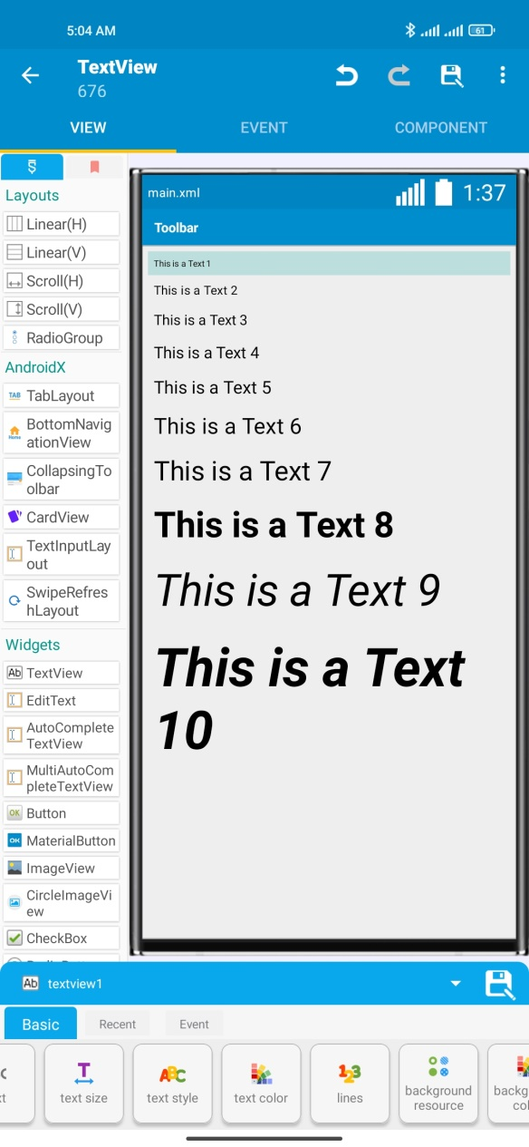 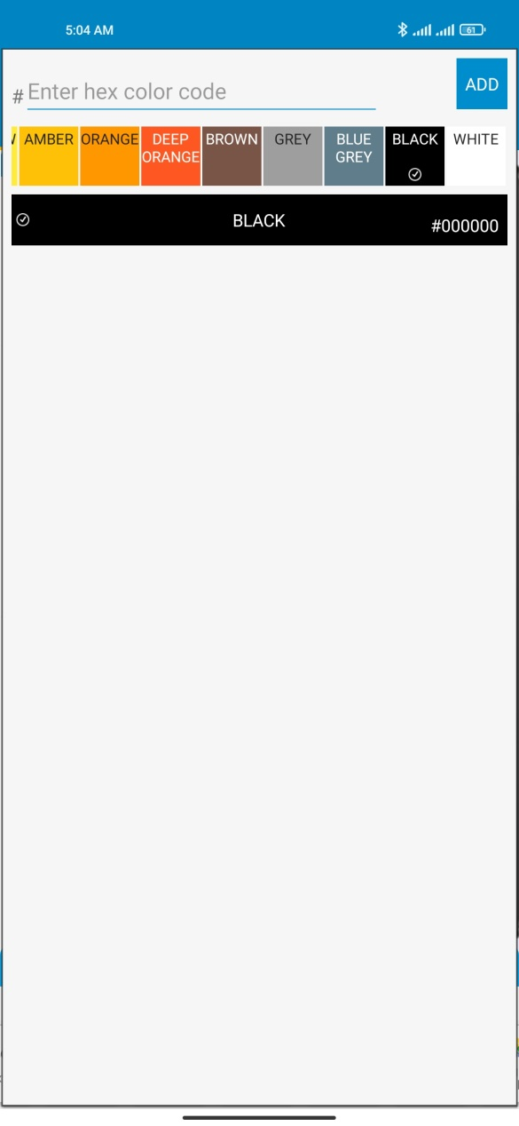

(၁)

ပုံ (TV-9) ပုံ (TV-10)

TextView မှာ Color ဖြည့်ထားတာကို ပုံ (TV-11) တွင် ကြည့်ပါ။ ကျတော် ဒီနေရာမှာ TextView တစ်ခုချင်းစီကို အရောင်မတူတာတွေကို သုံးပြထားပါတယ်။

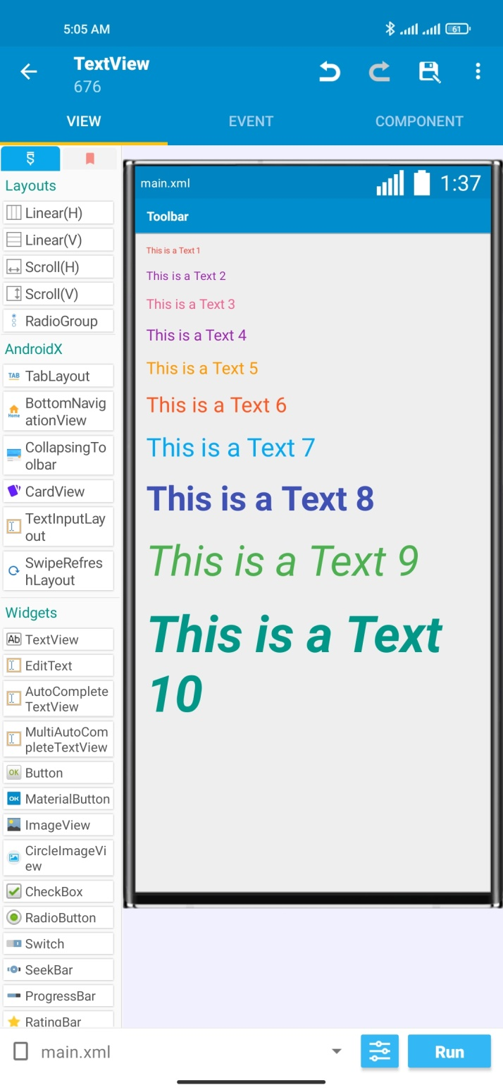

ပုံ (TV-11)

(Testing with Sketchware Pro v6.4.0 Beta 6)

☺☺☺☺☺☺☺☺☺☺